Тема «Методы оценки бизнес- проекта»


С одной стороны, оценка бизнес-плана является его экспертиз0й. Специалисты разбираются в его устройстве, рассматривают разные его части с целью выявления ошибок и составления рекомендаций по внедрению бизнес плана в жизнь.
С другой стороны, оценка бизнес-плана это процедура, целью которой становится оценка рыночной стоимости готового бизнес плана. Бизнес план, если он оценен экспертами на отлично и гарантирует отличные перспективы, имеет шанс быть проданным за достаточно высокие суммы.
Бизнесмены в современной России готовы платить деньги за уже проработанные и гарантированно успешные бизнес идеи. И действительно, бывают такие ситуации, когда успешный бизнес-план не удается реализовать по каким-то причинам, к примеру, высоким начальным инвестициям. Тогда, пока бизнес план актуален, его очень разумно продать другому бизнесмену, который сможет эти инвестиции туда вложить.
Оценка экономической эффективности
Оценку экономической эффективности бизнес плана и целесообразности инвестиционного проекта и бизнес-плана можно условно разделить на две основные части:
1. Предварительная оценка инвестиционного проекта на стадии принятия решения о разработке бизнес-плана. На этой стадии важным является выявление целесообразности дальнейшей детальной проработки инвестиционного проекта.
2. Процесс выполнения работ по оценке проектов включает в себя несколько основных этапов:
- Технический анализ (сроки, местоположение, общие затраты с точки зрения технологии, доступность ресурсов и рынков, технологические процессы);
- финансовый анализ предприятия;
- моделирование потоков продукции, ресурсов и денежных средств;
- расчет показателей эффективности инвестиционного проекта для его участников;
- анализ и оценка рисков, связанных с осуществлением проекта;
- анализ организационной структуры инвестиционного проекта.
В итоге Заказчик получает экспертное заключение на разработанный проект, включающее:
- оценку реализуемости и эффективности проекта;
- оценку целесообразности участия в реализации инвестиционного проекта различных сторон;
- сравнение вариантов проекта;
Оценка рисков
Оценка бизнес плана всегда включает в себя оценку вероятности возникновения самых пессимистичных сценариев развития бизнеса.
Основные виды риска:
- производственный риск - связан с возможностью невыполнения предприятием своих обязательств перед заказчиком;
- финансовый риск - возможность невыполнения финансовых обязательств перед инвесторами вследствие использования для финансовой деятельности заемных средств;
- инвестиционный риск - возможность обесценивания инвестиционно-финансового портфеля, состоящего как из собственных, так и из приобретенных ценных бумаг;
- рыночный риск - возможное колебание рыночных процентных ставок на фондовом рынке и курсов валют;
- политический риск - возможные убытки от нестабильной политической ситуации.
Оценка риска реализации бизнес-плана производится по следующей схеме:
1. Выбор наиболее неопределенных и рисковых параметров бизнес плана (снижение объемов продаж, снижение цены продаж, повышение себестоимости единицы товара и т.д.).
2. Проведение оценки эффективности проекта для предельных значений каждого параметра, вычисление NPV и IRR для различных условий реализации проекта.
3. Анализ сценариев реализации бизнес-плана:
оптимистического;
базового (нормального);
пессимистического.
В основе вывода о возможности положительной реализации проекта должен лежать пессимистический сценарий.
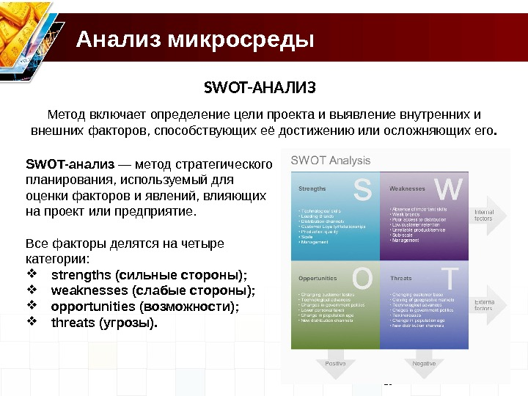
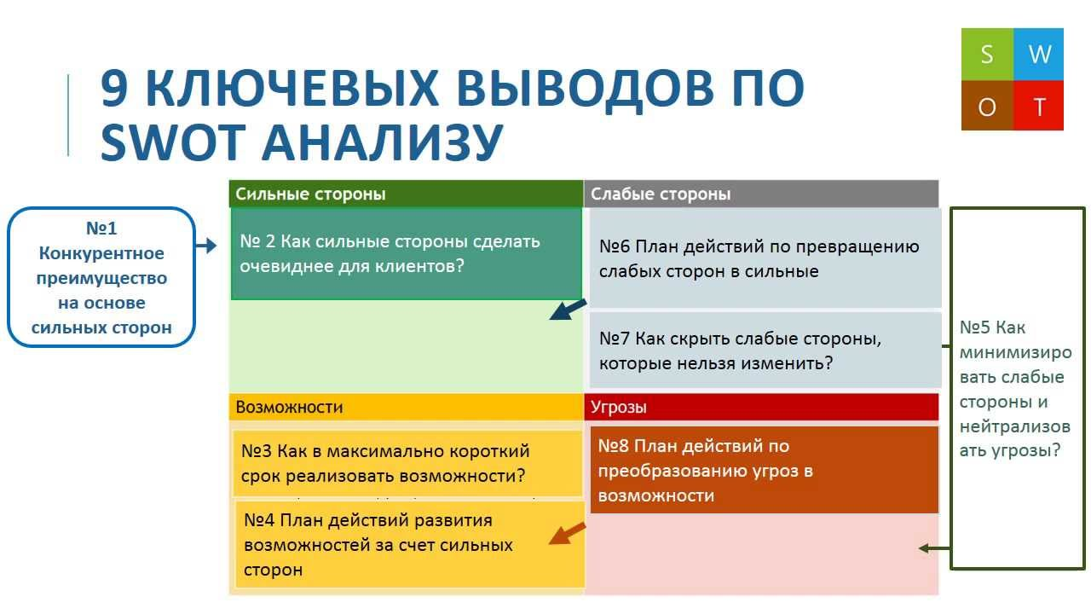


Ан Анализ бизнес плана: 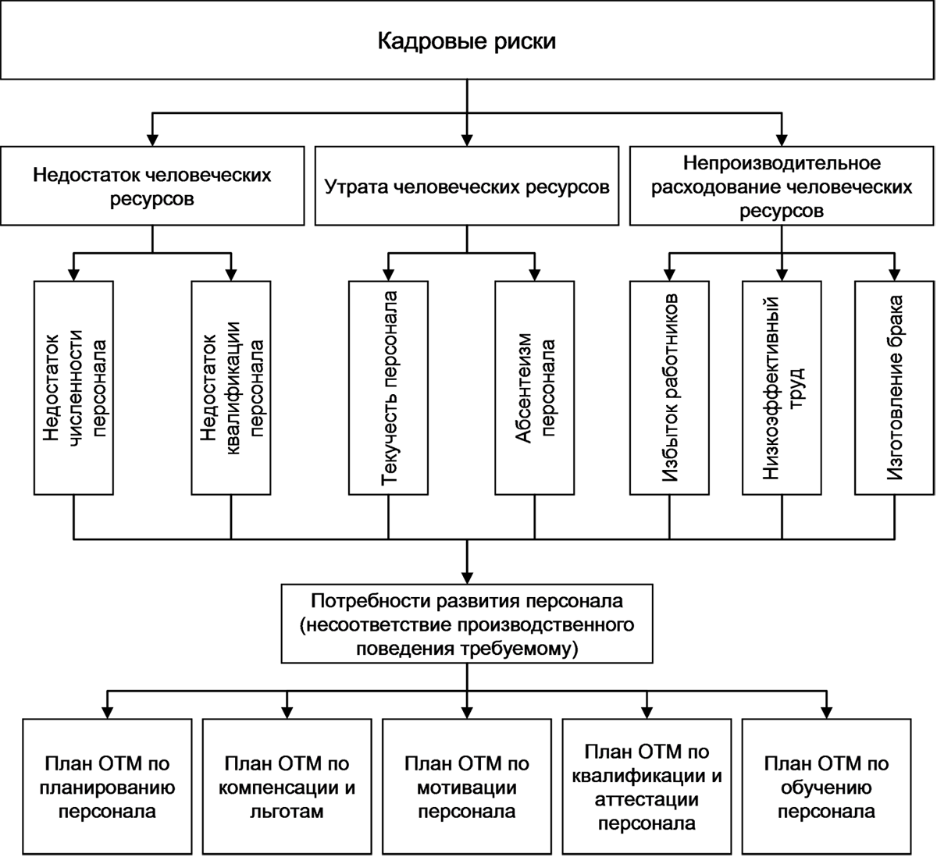

Выполните тест
1.Чтакое бизнес-план?
a) необходимый документ для получения денежных средств или получения льгот
b) рабочий инструмент, позволяющий исследовать и оценить любое конкретное направление и перспективы деятельности
c) предприятия или фирмы на определенном рынке в сложившихся организационно-экономических условиях
d) развернутое обоснование проекта, дающее возможность всесторонне оценить эффективность принятых решений, планируемых мероприятий, ответить на вопрос, стоит ли вкладывать деньги в данный проект
2. Какие цели следует отнести к процедурам бизнес-планирования?
a) разработка стратегии развития бизнеса
b) определение тенденции развития бизнеса
c) диверсификация продуктов работ и услуг
d) все вышеперечисленное
3. Укажите очередность решения задач при бизнес-планировании
1) сбор и подготовка статистической, аналитической и прогнозной информации
2) анализ чувствительности проекта к изменениям внутренних и внешних факторов
3) разработка целей, стратегии и тактики реализации проекта
4) определение необходимых ресурсов для реализации целей
5) оценка эффективности инвестиционных затрат
4. Укажите два основных вида бизнес-плана
a. Внутренний и внешний бизнес-план
b. бизнес план для инвесторов и для кредиторов
5. Укажите, что является главным в определении маркетинга:
а) снижение издержек производства;
б) повышение качества жизни;
в) удовлетворение потребностей потребителя;
г) сбыт товара.
6. Конъюнктура рынка характеризуется наличием колеблющегося спроса, задачей маркетинга в этом случае является:
а) оживить потребность;
б) найти потребность и создать товар ее удовлетворяющий;
в) синхронизировать спрос;
г) поддерживать удовлетворение.
7. Одна из концепций развития маркетинга называется «концепция социально-этичного маркетинга», в чем ее сущность:
а) фирма сосредотачивает усилия на совершенствовании производства;
б) фирма определяет потребности рынка и приспосабливает к ним производство и сбыт;
в) фирма сосредотачивает усилия на совершенствовании товара;
г) фирма при достижении целей учитывает потребности потребителей, интересы фирмы и интересы общества.
8. Укажите, что из ниже перечисленных факторов окружающей среды маркетинга может контролироваться фирмой:
а) экономика;
б) выбор целевого рынка;
в) научно-технический прогресс;
г) средства массовой информации.
9. К вторичной маркетинговый информации относятся:
а) материалы наблюдения;
б) материалы анкетного опроса;
в) материалы внутренней отчетности организации;
г) материалы специально организованного исследования.
10. Методом проведения маркетингового исследования является:
а) анкета;
б) процедура выборки;
в) наблюдение;
г) личный контакт.
11. Что из перечисленного ниже не должно содержаться в разделе «Маркетинг» бизнес-плана?
а) описание целевого рынка потребителей
б) описание конкурентов
в) ценовая политика
г) кадровый состав предприятия или фирмы
12. Какие цели следует отнести к процедурам бизнес-планирования?
а) разработка стратегии развития бизнеса
б) определение тенденции развития бизнеса
в) диверсификация продуктов работ и услуг
г) моделирование бизнес-процессов
Д) все выше перечисленное
13. Для кого бизнес-план разрабатывается в первую очередь?
а) для государственных учреждений, в том числе для налоговой инспекции
б) для банка, который может дать кредит
в) для совета директоров, генерального директора и ведущих менеджеров предприятия
г) для федеральной, региональной и местной администрации
14. Кто должен заниматься бизнес-планированием на предприятии?
а) совет директоров
б) независимые консультанты совместно с менеджерами предприятия
в) генеральный директор и рабочая группа специалистов предприятия
г) инвесторы
д) все перечисленные выше
15. Укажите очередность решения задач при бизнес-планировании?
а) сбор и подготовка статистической, аналитической и прогнозной информации
б) анализ чувствительности проекта к изменениям внутренних и внешних факторов
в) разработка целей, стратегии и тактики реализации проекта
г) определение необходимых ресурсов для реализации целей
д) оценка эффективности инвестиционных затрат

Задание:
Изучить конспект.

Выполнить тест

Прислать фотоотчёт в группу или на мою электронную почту viera.liemieshieva@mail.ru

